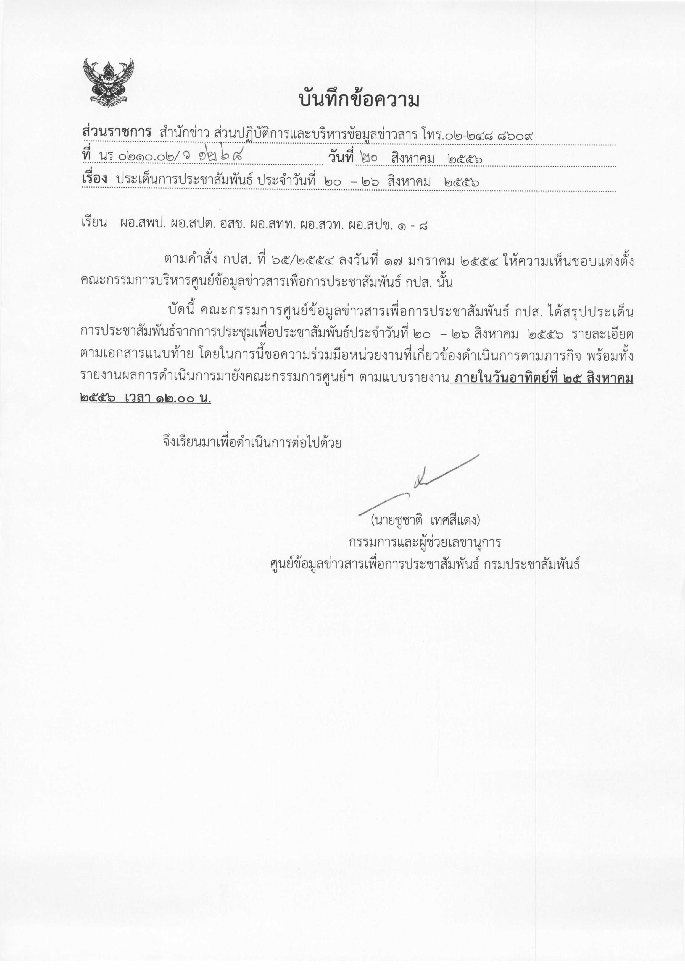
ประเด็นข่าวตามนโยบายศูนย์ปฏิบัติการข้อมูลข่าวสารเพื่อการประชาสัมพันธ์ (IOC)
ฝ่ายวิเคราะห์ข้อมูล และบริหารประเด็น ส่วนปฏิบัติการ และบริหารข้อมูลข่าวสาร สำนักข่าวกรมประชาสัมพันธ์
ประจำวันที่ ๒๐ – ๒๖ สิงหาคม ๒๕๕๖
การเมือง / เศรษฐกิจ / ความมั่นคง / สังคม
ลำดับที่ | ประเด็น | แนวทางการประชาสัมพันธ์
๑ | โครงการรับจำนำข้าว | ๑. สื่อวิทยุและโทรทัศน์ ทั้งภาษาไทยและต่างประเทศ สัมภาษณ์รัฐมนตรีว่าการกระทรวงพาณิชย์ เพื่อสร้างความเข้าใจแก่ประชาชนในประเทศและต่างประเทศว่า การที่รัฐบาลเดินหน้าโครงการฯ จะเกิดประโยชน์ต่อเกษตรกรอย่างไร มีผลกระทบต่อเศรษฐกิจจริงหรือไม่ รวมทั้งการที่รัฐบาลพร้อมจะปรับแนวทางดำเนินการให้เหมาะสม เกิดประสิทธิภาพ โดยให้นำเสนอทั้งรูปแบบข่าว รายการ และสกู๊ป  ๒. ขยายผลการที่คณะรัฐมนตรีเห็นชอบการดำเนินโครงการประกันภัยข้าวนาปี ปีการผลิต ๒๕๕๖ เมื่อวันที่ ๒๐ สิงหาคม ๒๕๕๖ โดยอนุมัติวงเงินงบประมาณเกือบ ๕๐๐ ล้านบาท ให้ธนาคารเพื่อการเกษตรและสหกรณ์การเกษตร (ธ.ก.ส.) ดำเนินการประกันอุทกภัย ฝนทิ้งช่วง ลมพายุ อากาศหนาว ลูกเห็บ อัคคีภัย ศัตรูพืช โรคระบาด เป็นต้น  ๓. สื่อวิทยุและโทรทัศน์ ทั้งภาษาไทยและต่างประเทศ สัมภาษณ์รัฐมนตรีว่าการกระทรวงการคลัง กรรมการและผู้จัดการตลาดหลักทรัพย์แห่งประเทศไทย และนักวิชาการ อาทิ นายพันศักดิ์ วิญญรัตน์ นายธนวรรธน์ พลวิชัย เพื่อให้คำตอบถึงสภาวะเศรษฐกิจของไทยว่ามีปัจจัยใดบ้าง เนื่องจากขณะนี้เศรษฐกิจทั่วโลกถดถอย และค่าครองชีพสูงขึ้น โดยนำเสนอทั้งรูปแบบข่าว รายการสนทนา และสกู๊ป  ๔. นำเสนอสกู๊ปในทุกสื่อที่เกี่ยวข้องกับการพึ่งพาตนเองของประชาชน ทั้งการออมเงิน การทำบัญชีครัวเรือน การใช้ชีวิตตามแนวทางเศรษฐกิจพอเพียง เป็นต้น
๒ | การปฏิรูปการเมือง | ๑. ติดตามแนวทางการพูดคุยสภาปฏิรูปการเมือง ซึ่งรัฐบาลกำลังรวบรวมบุคลากรสำคัญทางการเมือง อดีตผู้นำทางการเมือง นักวิชาการ สมาคมภาคธุรกิจ ๔ สมาคม และกลุ่มมวลชนต่างๆ เพื่อหาแนวทางแก้ไขปัญหาของประเทศที่เป็นรูปธรรม โดยจะพูดคุยครั้งแรกวันที่ ๒๕ สิงหาคม ๒๕๕๖ เวลา ๐๙.๐๐ น. ที่ทำเนียบรัฐบาล ทั้งนี้เพื่อให้ประชาชนเข้าใจในเจตนารมณ์ที่ดีของรัฐบาลในการแก้ปัญหาของประเทศ  ๒. นำเสนอและขยายผลการจัดเวทีปาฐกถาพิเศษ “ผนึกกำลังสู่อนาคต เรียนรู้ร่วมกันจากประสบการณ์” (Uniting for the future : Learning from each other’s experience) โดยเชิญผู้นำและนักวิชาการต่างประเทศ มาเล่าประสบการณ์และความรู้เรื่องการปรองดอง ให้ประชาชนและสังคมไทยได้ฟัง ในวันที่ ๒ กันยายน ๒๕๕๖ ที่โรงแรมพลาซ่า แอทธินี โดยเชิญผู้เกี่ยวข้องจำนวน ๓๐๐ คน มีการถ่ายทอดสดทาง สทท.ในช่วงเช้า และในช่วงบ่ายถ่ายทอดทาง สวท.คลื่น AM 819 FM 92.5 และ FM 88.0 ภาคภาษาอังกฤษ  ๓. นำผลสรุปที่สำคัญจาก ๑๐๘ เวทีพูดจาหาทางออกประเทศไทย รวมทั้งความเห็นของผู้ร่วมรับฟังที่เป็นประโยชน์ มาทำสกู๊ปนำเสนอเป็นระยะ  ๔. นำคำสอนทางศาสนามาเป็นแนวทางในการเสริมสร้างความสงบสุข ความสามัคคีของคนในชาติ แก้ปัญหาความแตกแยกในสังคม รวมทั้งนำแนวทางการสร้างความปรองดองที่ดำเนินการสำเร็จในหลายประเทศแล้ว มาเป็นตัวอย่าง เพื่อเป็นมิติใหม่ของการปฏิรูปการเมืองในประเทศไทย
๓ | มาตรการริเริ่มเชียงใหม่ไปสู่การเป็นพหุภาคี | ๑. นำเสนอคณะรัฐมนตรีวันที่ ๒๐ สิงหาคม ๒๕๕๖ เห็นชอบร่างความตกลงมาตรการริเริ่มเชียงใหม่ไปสู่การเป็นพหุภาคี และเสนอร่างความตกลงดังกล่าว ให้รัฐสภาพิจารณาเห็นชอบตามมาตรา ๑๙๐ วรรคสอง ของรัฐธรรมนูญแห่งราชอาณาจักรไทย เพื่อให้ร่างความตกลงฯ มีผลบังคับใช้  ๒. นำเสนอสาระสำคัญของร่างความตกลงฯ ที่จะเสริมสร้างภูมิคุ้มกันต่อผลกระทบจากความผันผวนของเศรษฐกิจโลกให้แก่สมาชิก เพื่อเพิ่มประสิทธิภาพในการเป็นกลไกความร่วมมือทางการเงินหลักของภูมิภาค ในการเสริมสภาพคล่องระหว่างกันในกรณีที่ประสบปัญหาดุลการชำระเงินหรือขาดสภาพคล่องระยะสั้น และเป็นส่วนเสริมความช่วยเหลือทางการเงินที่ได้รับจากองค์กรการเงินระหว่างประเทศ  ๓. ศึกษาข้อมูลเพิ่มเติมจากเว็บไซต์ www.thaigov.go.th
๔ | การอพยพคนไทยจากอียิปต์ | ๑. นำเสนอภาครัฐให้การช่วยเหลือคนไทยที่อพยพจากประเทศอียิปต์ ซึ่งแต่ละกระทรวงที่เกี่ยวข้องได้เข้าไปดูแล ทั้งกระทรวงคมนาคม ที่อำนวยความสะดวกการเดินทางกลับภูมิลำเนา กระทรวงศึกษาธิการ ดูแลแนวทางการศึกษาต่อ โดยประสานกับศูนย์อำนวยการบริหารจังหวัดชายแดนภาคใต้ หรือ ศอ.บต. จัดหาที่เรียนด้านศาสนาในประเทศ พร้อมทั้งดูแลหากต้องการกลับไปเรียนต่อที่อียิปต์ ตลอดจนสัมภาษณ์ถึงความรู้สึกของคนไทยที่ได้รับความช่วยเหลือและอำนวยความสะดวกเป็นอย่างดีจากรัฐบาลในการเดินทางกลับประเทศ  ๒. นำเสนอการพัฒนาสถานการณ์ในประเทศอียิปต์ที่ทวีความรุนแรง จนต้องมีการอพยพคนไทยในอียิปต์ เพื่อให้คนไทยตระหนักถึงเหตุการณ์ที่เกิดขึ้นมีผลกระทบต่อชีวิตและทรัพย์สินในวงกว้าง ดังนั้นจึงควรหันหน้ามาสามัคคีกันเพื่อป้องกันไม่ให้เกิดเหตุดังกล่าวในประเทศไทย โดยอาจนำความเห็นของประชาชนจากโซเชียลเน็ตเวอร์คที่สะท้อนความรู้สึกไม่ต้องการเห็นความรุนแรงเช่นนี้เกิดในบ้านเมือง
๕ | สถานการณ์ภาคใต้ | ๑. สัมภาษณ์หน่วยงานความมั่นคงทำงานร่วมกับจุฬาราชมนตรี เพื่อนำเรื่องศาสนามาเป็นกระบวนการสร้างสันติภาพ และเยียวยาผู้ได้รับผลกระทบ เช่นการอำนวยความสะดวกแก่ชาวมุสลิมไปประกอบพิธีฮัจย์ ที่เมืองเมกกะ ประเทศซาอุดิอาระเบีย และอำนวยความสะดวกแก่ชาวพุทธไปแสวงบุญ ที่ประเทศอินเดีย  ๒. ติดตามความคืบหน้ากรณีนายกรัฐมนตรีมอบหมายให้หน่วยงานที่เกี่ยวข้อง ประเมินข้อเรียกร้องของกลุ่ม BRN และสรุปเสนอคณะกรรมการขับเคลื่อนนโยบายและยุทธศาสตร์การแก้ไขปัญหาจังหวัดชายแดนภาคใต้ (กปต.) รวมทั้งติดตามแนวทางและการกำหนดวันพูดคุยเพื่อสันติภาพครั้งต่อไป  ๓. สื่อในพื้นที่สัมภาษณ์หน่วยงานความมั่นคง ถึงแนวทางการลดความหวาดระแวงซึ่งกันและกันในพื้นที่ ตลอดจนการระมัดระวังใช้ถ้อยคำในข่าวโดยเฉพาะให้ใช้คำว่า “การพูดคุยเพื่อสันติภาพ” ไม่ใช้คำว่า “การเจรจาเพื่อสันติภาพ” เพราะยังไม่ได้เป็นการเจรจา เป็นเพียงขั้นตอนการพูดคุยเพื่อนำไปสู่กระบวนการเพื่อสันติภาพ
๖ | ประชาคมอาเซียน | ๑. นำเสนอแนวทางรัฐมนตรีต่างประเทศอาเซียนหารือเตรียมการสำหรับการประชุมรัฐมนตรีต่างประเทศอาเซียน-จีนสมัยพิเศษที่กรุงปักกิ่ง ระหว่างวันที่ ๒๘-๓๐ สิงหาคม ๒๕๕๖ เนื่องในโอกาสครบรอบ ๑๐ ปีความเป็นหุ้นส่วนทางยุทธศาสตร์ระหว่างกัน เพื่อปูทางไปสู่การประชุมสุดยอดอาเซียน-จีน ครั้งที่ ๑๖ ที่บรูไนในเดือนตุลาคม ๒๕๕๖  ๒. ติดตามความคืบหน้าเรื่องแนวทางปฏิบัติ เกี่ยวกับการจัดการข้อพิพาทในทะเลจีนใต้ หรือ Code of Conduct for the South China Sea (CoC) ซึ่งคาดว่าจะทำให้มีเอกภาพในอาเซียน  ๓. ติดตามการจัดทำวิสัยทัศน์อาเซียนในการประชุมผู้นำอาเซียนในเดือนตุลาคม ๒๕๕๖ โดยคณะทำงานภายใต้คณะกรรมการประสานงานอาเซียน (ASEAN Coordinating Committee) ซึ่งมีรัฐมนตรีต่างประเทศอาเซียนทำหน้าที่ประสานความร่วมมือทั้ง ๓ เสาหลักของอาเซียน
๗ | ภัยธรรมชาติ-โรคระบาด | ๑. นำเสนอการพยากรณ์อากาศและการแจ้งเตือนภัยอย่างใกล้ชิด เนื่องจากอาจมีฝนตกหนักบริเวณภาคเหนือและภาคตะวันออกเฉียงเหนือตอนบน ระหว่างวันที่ ๑๙ - ๒๒ สิงหาคม ๒๕๕๖  ๒. นำเสนอการช่วยเหลือประชาชนและการฟื้นฟูพื้นที่ที่เสียหายจากพายุ ฝนตกหนัก และดินโคลนถล่ม  ๓. นำเสนอสถานการณ์ วิธีการป้องกัน การสังเกตอาการเบื้องต้น ของโรคที่มักระบาดในระยะนี้ ได้แก่ โรคไข้เลือดออก ในประเทศไทย และไข้หวัดนก H5N7 ในต่างประเทศ  ๔. สัมภาษณ์หน่วยงานด้านสาธารณสุข เพื่อแจ้งเตือนการระวังโรคอย่างต่อเนื่อง
๘ | โครงการจัดซื้อรถโดยสารใช้เชื้อเพลิงก๊าซธรรมชาติ (NGV) | ๑. นำเสนอมติคณะรัฐมนตรีวันที่ ๒๐ สิงหาคม ๒๕๕๖ รับทราบผลการดำเนินโครงการจัดซื้อรถโดยสารใช้เชื้อเพลิงก๊าซธรรมชาติ (NGV) จำนวน ๓,๑๘๓ คัน ขององค์การขนส่งมวลชนกรุงเทพ (ขสมก.)เพื่อนำมาทดแทนรถโดยสารเดิมที่ใช้น้ำมันดีเซล  ๒. นำเสนอความเหมาะสมของโครงการฯ อาทิ การเปลี่ยนแปลงเทคโนโลยีด้านพลังงานทางเลือก มีต้นทุนค่าเชื้อเพลิงและการบำรุงรักษาที่ต่ำกว่า และเป็นผลดีต่อสภาพแวดล้อม  ๓. ติดตามแนวทางการจัดระบบเส้นทางเดินรถ การปรับอัตราค่าโดยสาร และการบริหารจัดการระบบตั๋วร่วม ซึ่งคาดว่าจะแล้วเสร็จภายในเดือนธันวาคม ๒๕๕๖  ๔. ศึกษารายละเอียดโครงการฯ เพิ่มเติมที่เว็บไซต์ www.thaigov.go.th

หมายเหตุ ๑. กรุณาส่งรายงานสรุปผลการออกอากาศประเด็นข่าวตามนโยบายประจำวันที่ ๒๐ – ๒๖ สิงหาคม ๒๕๕๖ มาให้ IOC ส่วนกลาง
ทาง E-Mail: iocprd2555@gmail.com โดยเพิ่มเติมรายงานทางสื่อ Social Media เช่น facebook / twitter (การรายงานให้เพิ่มยอดจำนวนผู้เข้าไปติดตามดูในแต่ละประเด็นส่งมาด้วย) ก่อนเวลา ๑๒.๐๐ น. วันอาทิตย์ที่ ๒๕ สิงหาคม ๒๕๕๖
๒. การรายงานสรุปผลการออกอากาศ เฉพาะรายการรัฐบาลยิ่งลักษณ์พบประชาชน ขอให้ดำเนินการดังนี้
๒.๑ อปส. ให้หน่วยงาน กปส. จับประเด็นที่สำคัญจากรายการรัฐบาลยิ่งลักษณ์พบประชาชนแต่ละสัปดาห์เพื่อนำไปขยายผลทันที
หลังจบรายการ (เนื้อหาสามารถติดตามจากเว็บไซต์ http://thainews.prd.go.th และรายงานผลการดำเนินงานส่งให้ ioc ส่วนกลาง ทุกวันพุธ ก่อนเวลา ๑๒.๐๐ น. เพื่อสรุปเสนอ อปส. และนำเรียน รมต.นร. เพื่อทราบต่อไป
๒.๒ อปส. สั่งการให้ ioc สปข. ๑ - ๘ และ ส.ปชส. นำรายละเอียด จากรายการรัฐบาลยิ่งลักษณ์พบประชาชนเสนอ ผู้ว่าราชการจังหวัด หรือรองผู้ว่าราชการจังหวัด และหัวหน้าส่วนราชการในจังหวัด เพื่อทราบ
๓. ในส่วนของแนวทางการประชาสัมพันธ์นั้น ให้หน่วยงานด้านสื่อกำหนดทิศทาง มุมมอง และรูปแบบ ในการนำเสนอที่แปลกใหม่นอกเหนือจากที่กำหนดให้
๔. ขอให้ IOC ส่วนภูมิภาค รายงานความเคลื่อนไหวของกลุ่มผู้ชุมนุมเข้ามายัง IOC ส่วนกลางอย่างต่อเนื่อง เพื่อเป็นข้อมูลในการดำเนินงานด้านการข่าวให้เป็นไปในทิศทางเดียวกัน
๕. ขอความร่วมมือ สปข.๑-๘ ส่งกิจกรรมเด่นประจำสัปดาห์ พร้อมภาพประกอบ (ถ้ามี) โดยสรุป ประมาณ ๔-๕ บรรทัด เพื่อจัดทำ IOC Bulletin
เสนอต่อที่ประชุมคณะกรรมการ IOC พร้อมกับการรายงานสรุปผลการออกอากาศประเด็นข่าวประจำสัปดาห์ฯ ทั้งนี้ หากหน่วยงานไม่มี
กิจกรรมเด่นในรอบสัปดาห์ ขอให้แจ้งในการรายงานว่า “ไม่มีกิจกรรมเด่นประจำสัปดาห์”
๖. เรื่องการกำหนดประเด็นสถานการณ์จังหวัดชายแดนภาคใต้ในการประชุม IOC ทุกสัปดาห์ มอบหมายการปฏิบัติดังนี้
๖.๑ มอบสื่อ สทท.,สวท.,สปข.๑-๘ , ส.ปชส. ดำเนินการประชาสัมพันธ์เชิงรุก ประเด็นการแก้ปัญหาสถานการณ์ภาคใต้ควบคู่กับการปฏิบัติการข่าวสารผ่านสื่อทุกประเภท อาทิ วิทยุ โทรทัศน์ อินเทอร์เน็ต สื่อสิ่งพิมพ์ เป็นต้น
๖.๒ ให้ทุกหน่วยรายงานผลการปฏิบัติผ่านช่องทาง IOC ทุกสัปดาห์ โดยเพิ่มการรายงานเฉพาะประเด็นนี้อีกฉบับ(ตามตารางที่แนบมาพร้อมนี้) เพื่อ IOC จะจัดส่งให้ สลก. นำเรียนปลัดสำนักนายกรัฐมนตรี ในฐานะผู้อำนวยการส่วนประชาสัมพันธ์ ศูนย์ปฏิบัติการคณะกรรมการขับเคลื่อนนโยบายและยุทธศาสตร์การแก้ไขปัญหาชายแดนภาคใต้ (ศปก.กปต. ) ต่อไป
๖.๓ กำหนดให้ ส.ปชส.จังหวัดชายแดนภาคใต้และผู้ช่วยเลขาธิการ ศอ.บต. (ฝ่ายประชาสัมพันธ์) เสนอประเด็นการประชาสัมพันธ์ไปยัง IOC ส่วนกลาง เพื่อเป็นข้อมูลกำหนดประเด็นประจำสัปดาห์
๖.๔ มอบ สนผ. จัดทำแผนปฏิบัติการประชาสัมพันธ์กรณีดังกล่าวเสนอ อปส.

